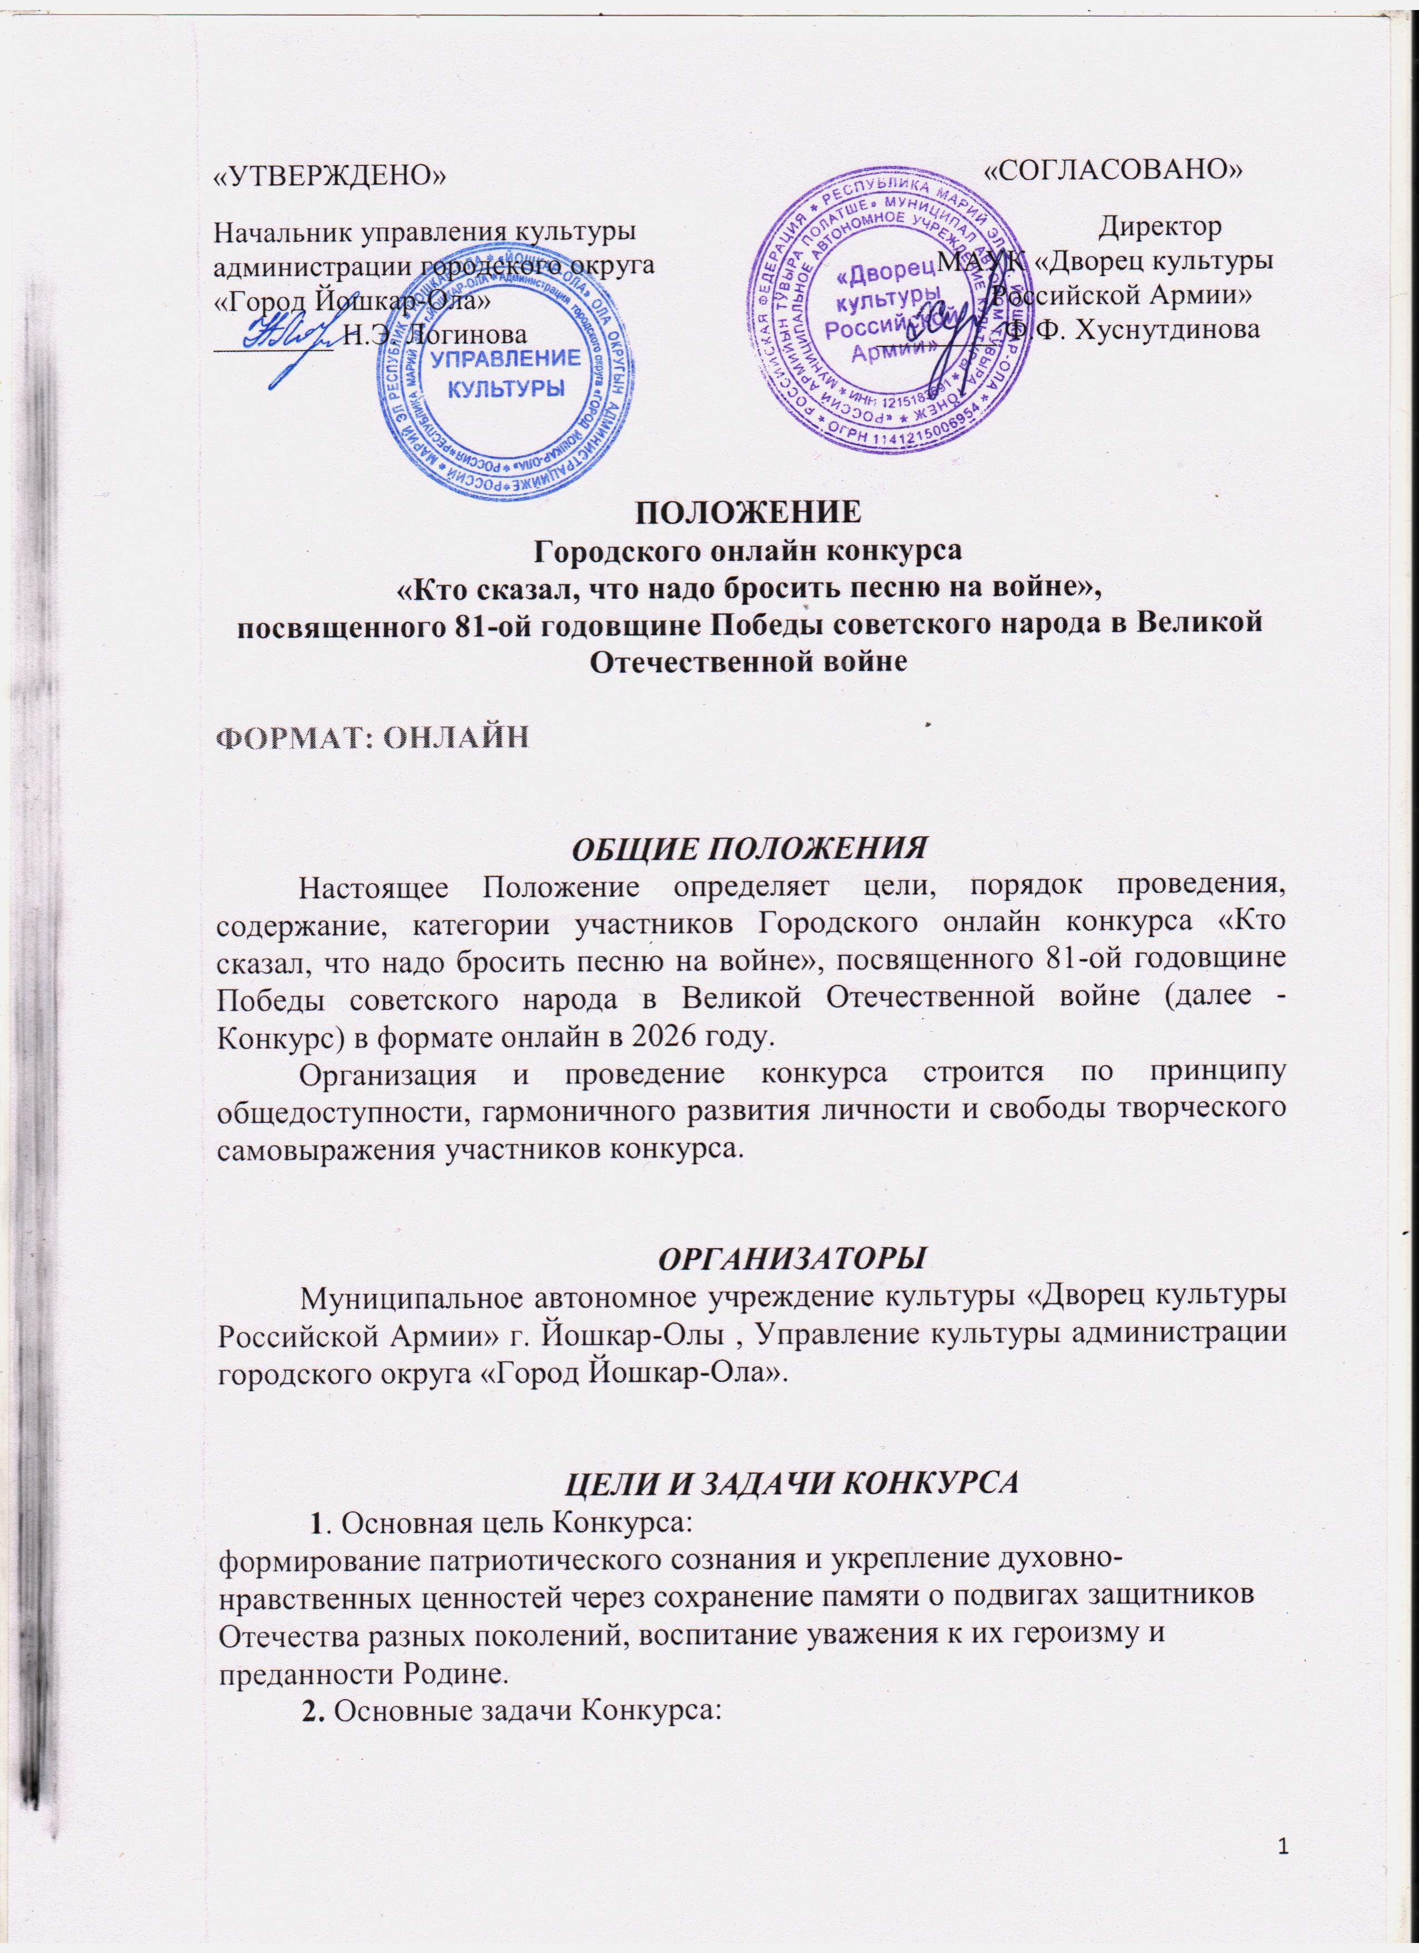

- Способствовать сохранению исторической памяти о подвигах героев – участников Великой Отечественной войны, локальных конфликтов и специальной военной операции.
- Развивать интерес к изучению истории России и роли защитников Отечества в становлении и защите страны.
- Воспитывать у молодежи чувство гордости за героическое прошлое и настоящее России.
- Поддерживать творческую активность участников, предоставляя возможность выразить свое отношение к патриотизму и героизму через различные формы искусства.
- Способствовать укреплению связи между поколениями через рассказы о подвигах и судьбах защитников Отечества.
- Популяризировать примеры мужества, самоотверженности и любви к Родине среди широкой аудитории.
- Создать архив творческих работ, которые станут частью культурного наследия и будут использоваться для патриотического воспитания.

ДАТА И МЕСТО ПРОВЕДЕНИЯ КОНКУРСА
Конкурс проводится в заочном формате с 1 апреля по 30 апреля 2026 года, в социальной сети ВКонтакте: https://vk.com/dkrosarmy

ФОРМЫ
• Соло
• Ансамбли
• Хоры

ВОЗРАСТНЫЕ КАТЕГОРИИ УЧАСТНИКОВ
• 6 – 35 лет и старше

УСЛОВИЯ УЧАСТИЯ В КОНКУРСЕ
1. К конкурсу допускаются творческие коллективы и отдельные исполнители от 6 лет и старше. Возраст участников - не ограничен.
2. Победители конкурса примут участие в праздничных мероприятиях, посвященных 81-ой годовщине победы советского народа в Великой Отечественной войне.
3. Участие в данном Конкурсе подразумевает согласие участников со всеми пунктами данного условия.

КРИТЕРИИ ОЦЕНКИ
1. Соответствие репертуара возрастной группе и индивидуальным возможностям исполнителя.
2. Уровень владения техникой вокала (дыхание, интонация, дикция, артикуляция, тембр голоса, певческий диапазон).
3. Качество работы с текстом (осмысленность пения) и точность воспроизведения мелодии согласно нотному тексту композитора.
4. Исполнительская культура (уместное владение приемами вокальной техники).
5. Воплощение художественного образа в исполняемом произведении (музыкальность, артистизм, режиссура номера, сценический костюм).
6. Качество музыкального сопровождения.

ТРЕБОВАНИЯ К УЧАСТНИКАМ КОНКУРСА:
1. Представленные на конкурс произведения участников должны соответствовать тематике конкурса.
2. Конкурсные работы участников должны быть записаны на видео продолжительностью до 4 минут.
3. Видео не должно содержать элементы монтажа, желательна съемка выступления при общем свете без применения дополнительных световых эффектов.
4. Видео может быть снято, как на профессиональные устройства, так и на смартфоны. Главное: качество звучания и просматриваемого изображения в горизонтальном положении камеры.
5. Запрещается выступление под фонограмму «плюс» и DOUBLE-вокал (голосовое дублирование основной партии).
6. Отправляя видео на конкурс, участник соглашается с определенными условиями настоящего Положения, дает согласие на обнародование и публичный показ видео, присланного для участия в конкурсе, с указанием имени исполнителя и его возраста.

ЖЮРИ КОНКУРСА
Оргкомитет формирует состав жюри из числа профессиональных специалистов в области вокального искусства. Количественный состав жюри – не менее 5-ти человек. Решение жюри окончательное и пересмотру не подлежит. Спорные вопросы регулирует председатель жюри.

НАГРАЖДЕНИЕ
Для награждения предусмотрены:
• диплом Лауреата I, II, III степеней;
• дипломанта I, II, III степеней;
• диплом участника конкурса;

Подведение итогов состоится 5 мая. Дипломы будут выложены в социальной сети ВКонтакте, в группе Дворца культуры Российской Армии https://vk.com/dkrosarmy

Заявки для участия в Конкурсе принимаются до 30 апреля 2026 года на адрес электронной почты: E-mail: okmaukdkra@mail.ru с пометкой АНКЕТА УЧАСТНИКА «Кто сказал, что надо бросить песню на войне».

ОРГКОМИТЕТ КОНКУРСА
Оргкомитет расположен по адресу: республика Марий Эл, г. Йошкар-Ола, МАУК «Дворец культуры Российской Армии» (ул. Героев Сталинградской битвы, д. 35, каб. № 13.
Контакты: +7 (8362) 64-20-99 – оргкомитет Конкурса

ВНИМАНИЕ! При подаче заявок обязательным условием является заполнение всех граф. Данные, указанные в заявках, будут перенесены в дипломы конкурсантов. Указывайте без орфографических и пунктуационных ошибок ФИО участника. БЕЗ ИСПОЛНЕНИЯ ДАННОГО ПУНКТА ЗАЯВКИ РАССМОТРЕНЫ НЕ БУДУТ!
Результаты Городского онлайн конкурса «Кто сказал, что надо бросить песню на войне», посвященного 81-ой годовщине Победы советского народа в Великой Отечественной войне будут размещены в официальной группе в ВКонтакте.

Добавляйтесь в наше сообщество в ВКонтакте и мы ответим на все Ваши вопросы!

Приложение к Положению
Городского онлайн конкурса « «Кто сказал, что надо бросить песню на войне»,посвященного
81-ой годовщине Победы советского народа в Великой Отечественной войне
Согласие
на публикацию личных данных
и творческой работы, представленной на конкурс

Я, _________________________________________________________________, являясь законным представителем моего сына/дочери/_________________________________________________________________________учении (ка, цы)______________класса___________________школы__________________________
города_______________________________________________________________________
даю согласие на публикацию:
1) личных данных ребенка:
- фамилия, имя;
- возраст;
- номер школы;
- населенный пункт;
- фотография (индивидуальная или коллективная);
2) творческой работы, представленной на конкурс, в рамках Городского онлайн конкурса «Крылатые песни победы» посвященного 80-летию Победы в Великой Отечественной войне.
- на сайтах организаторов конкурса;
- в СМИ;
а также даю согласие на использование творческой работы на некоммерческих мероприятиях в рамках конкурса, для показа с указанием имени автора (фестивали, детские праздники и др.)

Дата _________________________ Подпись ________________________________

ЗАЯВКА УЧАСТНИКА

ФИО участника;

Возраст участника;

Контактные данные участника или его законного представителя (номера телефонов);

